2018年全国职业院校技能大赛
赛项申报书

赛项名称：银行业务综合技能
赛项类别：常规赛项■ 行业特色赛项□
赛项组别：中职组□ 高职组■
涉及的专业大类/类：财经商贸大类
方案设计专家组组长：
手机号码：
方案申报单位（盖章）：全国金融职业教育教学指导委员会
方案申报负责人：
方案申报单位联络人：
联络人手机号码：
电子邮箱：
通讯地址：
邮政编码：
申报日期：2017年9月3日

2018年全国职业院校技能大赛
赛项申报方案

一、赛项名称
（一）赛项名称
银行业务综合技能
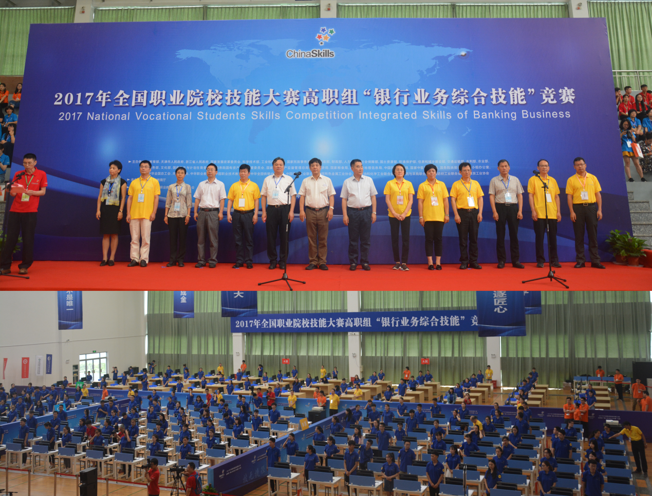
（二）压题彩照
（三）赛项归属产业类型
金融行业
（四）赛项归属专业大类/类
财经商贸大类金融类专业
专业名称及代码：
金融管理专业，代码：630201
国际金融专业，代码：630202
投资与理财专业，代码：630206
农村金融专业，代码：630208
互联网金融专业，代码：630209

二、赛项申报专家组

三、赛项目的
“银行业务综合技能”竞赛，是贯彻落实《国家中长期教育改革和发展规划纲要（2010-2020）》的要求，紧扣当前职业院校金融类专业的教学实际，加强信息化手段和计算机仿真模拟技术在教学中的应用，推进金融类专业“教、学、考、做、赛”五位一体的教学改革，推进金融职业教育“工学结合、学做合一”，持续提高金融职业教育教学质量的重要举措。通过组织竞赛充分发挥大赛的引领作用，能够更好地适应金融行业的蓬勃发展，对接金融行业企业需求，促进学校、行业和企业间的信息交流，提升对技能训练的认识，推进技能训练方法的改进，提高金融类专业学生的金融业务综合技能，全面提升高职金融职业人才的培养质量，增强学生的就业竞争力。同时竞赛为教师的教学成果提供展示平台，为金融类专业师生之间提供交流的平台，也起到检验高职金融专业教学改革成果的作用。

四、赛项设计原则
（一）坚持公开、公平、公正
赛项组织实施与筹备的各环节要求做到公开、公平、公正，提前公布竞赛规程、赛题题库、评分标准，公开竞赛过程，采用系统自动评分为主，实时展现竞赛成绩。竞赛现场设定仲裁组和裁判组，确保竞赛过程及结果客观公正。保证于开赛1个月前在大赛网络信息发布平台上（www.chinaskills-jsw.org)公开全部赛题。
- 赛项设计面向行业需求
随着银行服务领域的不断扩大，服务技术不断进步，银行产品种类不断增加，以及个人财富的迅速增长，银行服务对于社会经济发展和人民生活越来越重要。本赛项面向银行业及部分非银行金融机构，以岗位工作内容作为竞赛内容，综合多岗位的技能需要设置综合技能比赛项目。赛项面向的就业面宽，开设相关专业的职业院校数量多。能够充分体现以赛促学的办赛目的。
- 竞赛内容对接就业岗位
竞赛内容对应相关职业岗位或岗位群，体现专业核心能力与核心知识，涵盖丰富的专业知识与专业技能点。
竞赛任务 | 对应岗位 | 核心知识内容 | 核心技能
1.银行从业知识：银行业法律法规与综合能力、个人理财、银行信贷 | 零售柜员、对公柜员、信贷员、客户经理、会计主管、理财顾问、投资分析师 | 充分掌握银行从业知识，掌握对银行业基础知识的认识 | 包括银行从业的通用能力和理财、信贷等岗位的基本能力，与银行从业资格证书对接，体现行业企业对银行从业人员的基本要求 | 金融基本知识的运用分析能力以及数据处理和服务客户的能力
2.银行基本技能：传票算、字符录入、手工点钞、货币防伪与鉴别 | 零售柜员、对公柜员、信贷员、客户经理、会计主管 | 熟悉点钞和票币捆扎方法；掌握货币真伪的鉴别要点；考核学生的数字计算能力及字符输入能力 | 能快速准确进行票币的清点、捆扎，能够对人民币、外币防伪真假进行鉴别，能够可快速进行数字计算和字符输入
3.银行业务能力：零售/公司业务、银行卡业务、网银业务、代理保险业务、个人理财业务、金融产品营销、票据业务 | 大堂经理、零售柜员、对公柜员、会计主管、理财顾问、投资分析师 | 掌握银行业务操作规范及流程、准确处理银行日常业务 | 运用银行相关业务平台进行银行综合业务、金融产品营销、票据业务处理等业务操作
4.展示项目：金融服务情景模拟展示 | 大堂经理、零售柜员、对公柜员、客户经理 | 通过规范的服务礼仪正确引导客户完成业务流程，通过分工合作高效地协同完成业务 | 展现规范的服务礼仪，展示学生与客户的沟通能力，体现以客户为中心的综合理财服务理念的落实
- 赛项平台高度仿真
根据行业特点，赛项选择技术先进、通用性强的设备与软件。“GZ-2017033银行业务综合技能”赛项已于2017年6月在浙江金融职业学院成功举办了国赛，同时在高校已经成功举办五届金融行指委技能大赛。竞赛平台设计以银行业务为基础，既能适应银行业务操作，也涵盖了竞赛的相关教学功能。内容包括：“银行从业知识”竞赛、“银行基本技能”竞赛、“银行业务能力”竞赛等。平台集成了金融机构业务流程、操作规范、管理机制、数据分析、教学服务、竞赛机制和评分规则等功能模块，平台成熟度高，既能满足日常实训教学，又能作为校级、省级和全国性的金融技能竞赛平台，同时与金融系统内部培训与竞赛使用平台保持一致，确保了作为竞赛平台的先进性、成熟性、通用性和稳定性。

五、赛项方案的特色与创新点
（一）有效对接金融产业需求，符合金融行业发展新趋势
金融业既是现代服务业的重要组成部分，又是现代服务业发展的重要支撑。《国务院关于推进普惠金融发展规划（2016—2020年）》明确提出“全面加快金融信息化建设”，要大力发展金融信息服务产业。明确提出金融要走信息化道路，引进和设立金融数据服务企业，建设面向公众的金融信息服务平台，提高汇集、加工、分析和发布金融信息的能力。
近年来，我国金融发展呈现出服务主体多元、服务覆盖面广、移动互联网支付使用率高的特点，人均持有银行账户数量、银行网点密度等基础金融服务水平已达到国际中上游水平。中国人才研究会金融人才专业委员会发布的《中国金融人才体系建设研究报告》中指出，在金融行业蓬勃发展的同时，金融行业各种运营、信用和法律风险也渐渐暴露。上述风险的产生，有相当一部分原因可以归结为金融行业人才体系建设速度没有跟上金融行业发展节奏，专业人才缺口巨大，成为行业发展的重要制约因素，例如工作产出与计划标准有巨大差距，执行力不足，消费者要求越来越高，目前的金融服务水平难以满足等等。
由此可见，我国金融人才培养还存在许多不足之处，为了满足社会需求和服务经济发展，促进金融专业建设的教学改革，迫切需要银行业务综合技能竞赛在教学中发挥引领作用。
（二）立足金融行业岗位及其技能需求，与岗位职业能力紧密相关
竞赛高度仿真银行职业情境，将职业环境、职业岗位、职业规范、职业工具、职业任务、职业流程、职业素养和职业技能等要素融于一身。在目标设计上，重点考核学生对银行从业知识掌握及应用、银行基本技能、银行综合业务处理规范以及与人交流沟通、产品营销技巧、团队协助等综合能力。在设计标准上，竞赛以现行的银行法律法规和相关业务标准为依据。在成绩公布上，“银行从业知识”竞赛、“银行基本技能”竞赛、“银行业务能力”竞赛等比赛项目成绩均可实时展示并由系统自动汇总，保证竞赛的公平公正。
（三）竞赛资源可快速转化，竞赛内容与教学联系紧密
本赛项以银行实际业务为基础进行数据采集和分析，形成了较为规范完整和真实的业务数据处理程序，这对于金融专业实践教学具有较好的引领作用，可快速实现竞赛资料转化为教学资源。本赛项将在2017年国赛竞赛基础上，对竞赛专用评分系统进行优化升级，整合银行综合业务处理环节在实际教学应用中的需求，在满足仿真训练平台教学反馈功能同时，为院校提供教学质量评估，为教师提供教学过程管控，为学生提供学习过程管理，达到“以赛促教”“以赛促学”“以赛促改”“以赛促建”的目的。赛后，我们会将国赛竞赛样题和竞赛平台有机结合，形成银行实训教学软件，实现竞赛软件到教学软件的转化。
同时，将国赛竞赛赛题及竞赛规程、相关银行业务技能训练方法编入“商业银行综合业务”教材，面向全国高等职业院校发行，实现竞赛任务到教学内容的转化。
（四）融合金融文化，提升学生综合素质
竞赛充分体现金融行业企业文化，大力展现竞赛选手风采。在赛题设计上，体现参赛选手对业务的宏观了解，反映选手的金融知识素养，展示选手在手工技能赛项考核中的工匠精神，体现柜面业务操作“坚持准则，规范操作”的法规文化，展现银行优质服务与团队团结协作精神。另外，通过编写相关银行业务技能训练教材，举办相关“高峰论坛”、“观摩体验”等活动，竞赛共享金融专业改革的阶段成果和职业发展的前景，全面展示高职金融教育的文化魅力。

六、竞赛内容简介（须附英文对照简介）
“银行业务综合技能”竞赛是以银行业为背景，基于银行零售柜员、对公柜员、信贷员、会计主管和理财经理、客户经理、大堂经理等核心岗位工作内容设计。竞赛面向国内高等职业院校金融管理专业及财经商贸类相关专业。
竞赛内容包括：“银行从业知识”竞赛、“银行基本技能”竞赛（包含了传票算、字符录入、手工点钞、货币防伪与鉴别）、“银行业务能力”竞赛（包含了银行综合业务、金融营销能力、票据业务处理）、银行服务情景展示等项目。竞赛内容结构图如下：
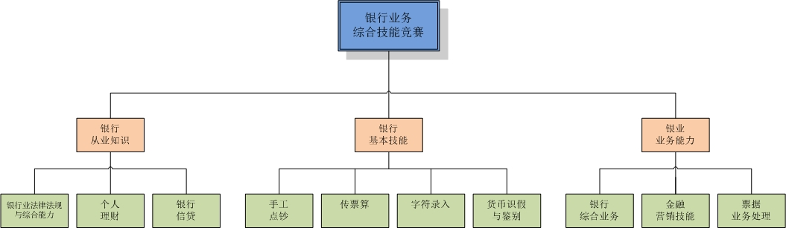
- “银行从业知识”竞赛
考核选手对银行从业知识的掌握情况，基于银行从业资格证书考试范围设计。包括“银行业法律法规与综合能力”“个人理财”“银行信贷（含公司信贷和个人贷款）”等方面的知识。
- “银行基本技能”竞赛
考核选手对银行基本技能的掌握情况，包括传票算、字符录入、手工点钞、货币防伪与鉴别四个单项；
- “银行业务能力”竞赛
1.银行综合业务
考核选手对柜面业务处理流程及规范的掌握情况，包括个人银行业务、公司银行业务、借记卡业务、贷记卡业务、网银业务、资信业务、代理业务、电子商业汇票业务、纸质商业汇票业务、大小额支付系统、本票/汇票业务、委托收款业务、同城票据纸质交换业务等。
2.金融营销技能
考核选手个人理财业务技能、代理保险业务技能和金融产品营销能等。
3.票据业务处理
考核选手的商业银行票据业务处理能力，包括票据审核能力考核、支票业务处理能力考核、汇票业务处理能力考核等。
- 展示项目
展示项目不计入竞赛团队总成绩，采用自愿申报方式在国赛代表队中征集参赛代表队，并由赛项执委会筛选出10只代表队参加展示表演。本项目以裁判人工评分方式评出竞赛成绩，主要考核选手引导客户完成服务流程的金融服务礼仪标准、业务处理规范、银行产品营销技巧、综合理财规划能力、沟通技巧、点钞技能及银行业务相关操作技能、团队协助能力。
展示项目获奖代表队由全国金融职业教育教学指导委员会颁发获奖证书。

Banking composite skills competition is based on the banking industry as the background, with reference to the present stage of our country banking institutions mainstream business,and designed according to the the based on retail tellers, brought to the teller, the loan officer, accounting supervisor and finance manager, and other core post content. Competition for the domestic vocational colleges of professional and professional financial management, financial management and practice through simulation business environment to promote students' ability to apply professional knowledge, and detect the school quality of teaching.

Competition content: bank knowledge inspection manual skill games, games, bank counter business examination disciplines disciplines, bank service scenario which drill.

(1) The bank knowledge games main players during the macro understanding and quality requirements for bank business knowledge, knowledge of financial literacy assessment players. Mainly includes the banking laws and regulations and comprehensive ability,

bank personal finance business, bank credit business.

(2) Bank manual skills in events mainly examine the player's ability to grasp the basic financial skills. Mainly includes a summons to calculate, character input, manual counting, currency Identify four item.

(3) The bank counter business disciplines mainly examine which player on the counter business processing process and specification. Mainly includes retail/business, credit card business, online banking business, Internet banking business, commission agency of insurance business, personal finance business.

(4) The bank service scene drills in events mainly examine player correctly guide customers to complete the target process service etiquette standard, the business process specification, banking products, such as marketing skills, team work ability. Mainly includes the service process display, bank products marketing scenario exercise.

七、竞赛方式
本赛项为团体赛，以院校为单位组队参赛，每支参赛队由4名选手组成，须为同校在籍学生，性别和年级不限，可配1名领队、2名指导教师。
“银行从业知识”竞赛、“银行基本技能”竞赛、“银行业务能力”竞赛由每支参赛队4名选手分别独立完成。其中，“银行基本技能”竞赛由每位参赛选手选择“传票算”、“字符录入”、“手工点钞”、“货币防伪与鉴别”四个单项的其中一项进行比赛，不得重复。
本赛项暂不邀请境外代表队参赛。
- 竞赛时间安排与流程
时间 |  | 工作内容
第一天 | 9:00-12:00 | 选手报到
 | 13:00-14:00 | 领队及指导老师参加赛务会议
 | 14:00-16:30 | 选手熟悉场地、设备，了解竞赛现场要求
 | 17:30 | 竞赛现场封闭
第二天 | 7:30-8:30 | 检录进场、开幕式
 | 8:40-11:10 | “银行业务能力”竞赛（银行综合业务、金融营销技能、票据业务处理）
 | 11:10-11:40 | “银行从业知识”竞赛
 | 11:40-12:20 | “银行基本技能”竞赛（传票算、字符录入、货币防伪与鉴别、手工点钞）
 | 12:20-13:10 | 午餐
 | 13:30-15:30 | 展示表演项目
 | 15:30-16:00 | 汇总成绩、打印证书
 | 16:00-17:30 | 竞赛颁奖及闭幕式
- 竞赛试题
- “银行从业知识”竞赛
1.（单选）银监会对于小微企业信贷“三个不低于”指标包括（ ）。
A.小微贷款增速不低于各项贷款平均增速
B.小微企业贷款户数不低于上年同期水平
C.小微企业贷款增量不低于上年同期水平
D.小微企业申贷获得率不低于上年同期水平
2.（单选）银行从业人员应树立保密观念，增强保密意识，严格遵守保密法规，自觉履行保密责任，这体现了银行从业人员的（ ）行为规范。
A.自觉保密
B.交易信息公开
C.妥善处理客户要求
D.保护消费者信息
- （单选）以下不可以成为签约账户的是（ ）
- 外币定期一本通
- 本币绿卡通主卡
- 外币绿卡通主卡
- 通知存款存单
4.（多选）商业银行理财产品销售文件包括（ ）。
A.风险揭示书
B.产品宣传折页
C.客户权益须知
D.理财产品说明书
5.（多选）银行在收缴假币过程中有下列哪些情形，应当立即报当地公安机关，提供有关线索。（ ）
A.一次性发现假人民币20张（枚）（含20张、枚）以上
B.假外币20张（含20张、枚）以上的
C.属于利用新的造假手段制造假币的
D.消费者不配合金融机构收缴行为的
6.（多选）目前银行代理的保险险种中，占据主流的是（ ）
A. 投连险
B. 家庭财产险
C. 分红险
D. 万能险
7.（判断）银行应及时受理各项投诉并登记，受理后应当通过短信、电话、电子邮件或信函等方式告知客户受理情况、处理时限和联系方式。（ ）
A.正确
B.错误
8.（判断）柜员了解客户办理的业务，重复一遍获得客户确认后办理。重复时，声音要小，以仅让客户本人听到为宜，为客户保密。（ ）
A.正确
B.错误
9.关于合同生效要件的说法中，不正确的是( )。
A:至少有一方当事人具有相应的民事行为能力
B:当事人意思表示真实
C:合同标的合法，即当事人签订的合同不违反法律和社会公共利益。
D:合同标的须确定和可能
10.( )是《巴塞尔新资本协会》的第一支柱。
A:资本协商
B:最低资本要求
C:外部监督
D:市场约束
11.当企业经营周转资金出现缺口，可以申请的贷款是（ ）。
A:项目贷款
B:流动资金贷款
C:固定资产贷款
D:房地产贷款
12.银行风险中的国家风险不包括( )。
A:政治风险
B:市场风险
C:社会风险
D:经济风险
- “银行基本技能”竞赛
任务1：传票算
赛前由命题专家确定不同传票型号（AB、CD、EF型）和页码范围的赛题，页码范围为连续的30页。赛前抽定题目后由技术人员将传票型号和页码范围输入竞赛平台系统。选手运用电脑小键盘及Excel表汇总传票算结果，并输入到竞赛平台中。系统自动评分，竞赛时间为10分钟。
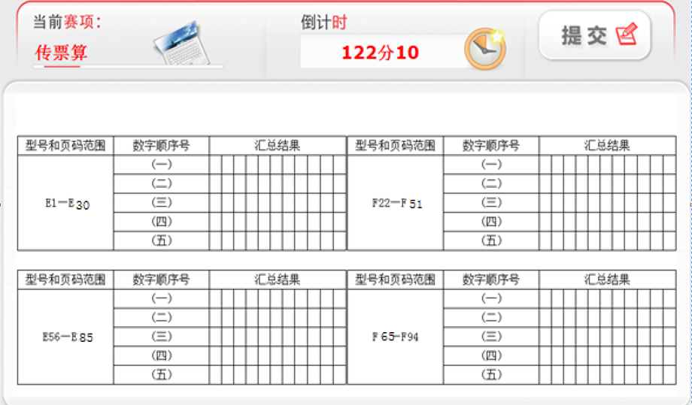
（系统录入界面）
任务2：字符录入
赛题为系统随机产生的1600个字符，系统提供对照原文进行字符输入的环境，系统自动根据选手在规定的时间内（10分钟）完成的数量和正确率评分。
竞赛电脑系统中预装极品五笔、王码五笔、搜狗输入法、智能ABC、微软全拼输入法、万能五笔等，参赛选手可采用上述输入法进行比赛，竞赛电脑系统中未预装的输入法不得采用。
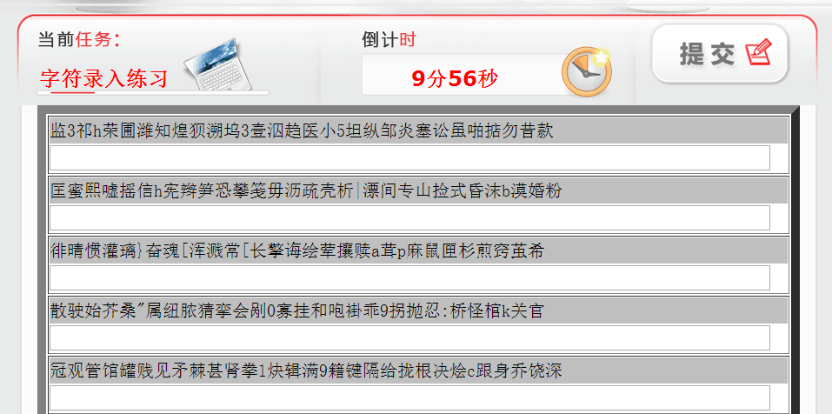
任务3：手工点钞
赛前由命题专家确定每种面额点钞专用券的张数，每种面值介于300—320张之间，现场对8种面额的人民币点钞专用券进行清点。技术人员将清点的张数和对应的金额输入竞赛平台系统中。参赛选手在比赛时将清点结果填入系统设定的“现金存款凭条”，系统对输入结果自动评分，现场裁判对捆扎及盖章质量人工评分。本项目竞赛时间为10分钟。
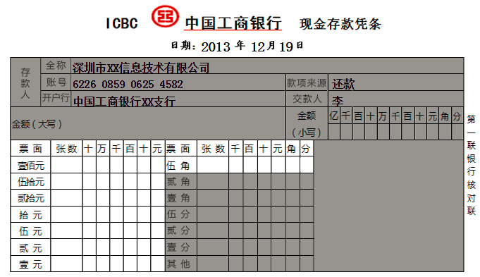

（系统录入界面）
任务4：货币防伪与鉴别
1.（单选）第五套人民币2005年版纸币在正面主景图案右侧增加了公众防伪特征（ ）。
A． B.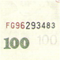 C.
2.（判断）第五套人民币各面额纸币正面行名下方胶印底纹处，在特定波长的紫外光下可以看到该券别面额数字，该图案采用了无色荧光油墨印刷，可供机读。（ ）
A.正确
B.错误
3.（多选）第五套人民币的水印图案有（ ）。
A.毛泽东头像
B.工人头像
C.天安门
D.水仙花
- （实务题）下图为2015年版第五套人民币100元纸币，共有7个防伪特征，分别是：①雕刻凹凸 ②横竖双号码 ③光变镂空开窗安全线 ④人像水印 ⑤胶印对印图案 ⑥光彩光变数字 ⑦白水印。根据图片标识的数字，选择与之对应的防伪特征排列顺序（ ）。
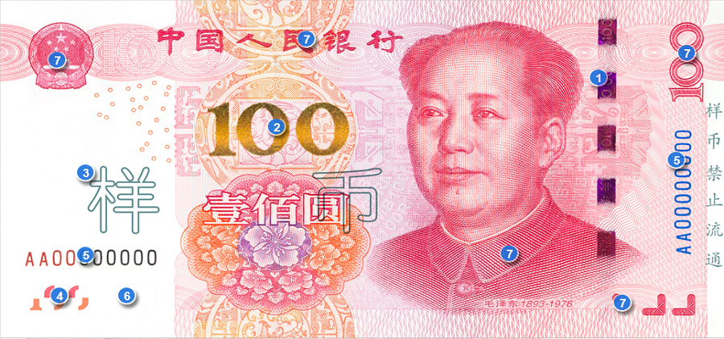
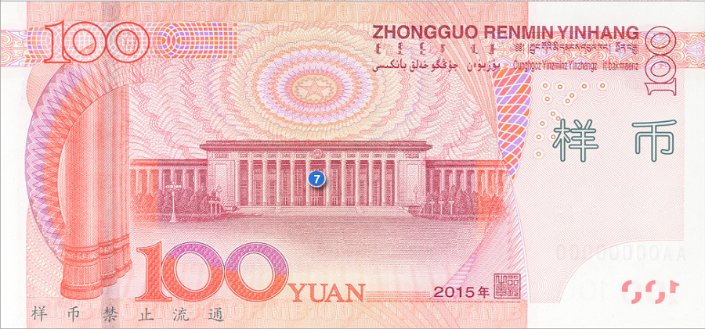
A:⑦⑤④①③②⑥
B:⑦③①④⑥⑤②
C:⑦⑤①③④②⑥
D:⑦⑤①⑥④②③
- “银行业务能力”竞赛

银行综合业务
任务1：柜员岗前准备
任务说明：
银行柜员在每日营业开始前需进行岗前准备操作，完成现金及重要凭证出库。现将“借记卡”、“普通存折”、“双整存单”、“定活存单”、“银行承兑汇票”、“单位定期存款开户证实书”等凭证各20张出库，“现金支票”“转账支票”各两本及人民币现金10万元出库到柜员个人钱箱。
任务2：个人客户储蓄开户业务
任务说明：
张大伟先生携带身份证（身份证号码：615179198511015932；家庭地址：北京东城区桃源小区16栋801室；电话：010-86845321）和30000元现金来我行办理储蓄开户业务，该客户要求分别办理借记卡Ⅰ类账户、Ⅱ类账户、Ⅲ类账户各一个。同时为其开通的Ⅰ类账户办理相关业务：通知期为七天的通知存款账户、定活两便账户、普通活期存款账户、存期为一年的整存整取账户、存期为三年的零存整取账户，共计五个子账户，分别存入人民币40000元、20000、123900元、50000元、30000元。
任务3：个人特殊业务
任务说明：
（1）客户张大伟来我行办理Ⅲ类账户借记卡口头挂失业务；
（2）客户张大伟找到了Ⅲ类账户借记卡，前来银行要求对已挂失的借记卡解挂；
（3）客户张大伟忘记Ⅰ类账户借记卡密码，前来我行办理密码重置业务；
（4）客户张大伟Ⅱ类账户借记卡遗失，前来我行办理补卡业务。
任务4：个人网银业务
任务说明：
客户张大伟前来我行办理Ⅰ类账户借记卡网银开通业务，我行柜员为其办理了个人网银签约业务。
任务5：存款证明业务
任务说明：
客户张大伟因购买商品住房办理银行按揭贷款手续，需我行为其出具存款证明，我行柜员按规定为其办理存款证明。
任务6：公司账户开户业务
任务说明：
深圳创建科技股份有限责任公司（公司成立于2011年12月，注册资金960万人民币，统一社会信用代码：910035259100771123K,行业类别：商业客户），主要从事数码产品业务，公司法定代表人兼董事长：李建军，法人身份证号码：360727198211091128，公司地址：深圳深南时代大厦31楼015号，联系人：魏明芳，联系电话：0755-82649016。
该公司出纳刘娟女士携公司营业执照，法人身份证等资料前来我行开立公司商业活期存款基本账户，开户存入现金人民币68500元。
任务7：代理业务
任务说明：
万年青旅游公司的出纳前来银行柜台签订代发工资托收合同，委托本银行代理万年青旅游公司（账号：5888810201998）每月12日代发员工李文的工资业务；本日代发万年青有限公司员工李文每月工资人民币3000元。柜员根据客户代发合同完成代理业务处理。
任务8：个人贷款业务
任务说明：
客户吕云女士（身份证号码：362426198202233512）为购买小轿车，到本行办理“短期汽车消费贷款”业务。贷款需关联的个人存款账号为吕云在本行开设的个人借记卡Ⅰ类账户，贷款金额为30000元，贷款月利率为6.00‰，贷款期限为三年，贷款用途为汽车，收息账号为深圳市恒丰汽车有限公司在本行开立的商业存款基本账户，担保方式为抵押，还款方式为等额偿还，利息偿还方式为借贷人偿还。
经本行各级信贷部门审批并通过了个人客户吕云的贷款申请，综合柜员办理吕云的贷款全额发放业务。
现因央行调息，我行决定将贷款利率上调10%，客户吕云因此申请提前还贷，综合柜员为其办理“短期汽车消费贷款”现金提前全部还贷业务。
任务9：公司贷款业务
任务说明：
深圳智达房地产有限公司因资金周转出现问题，打算在本行申请“中期流动资金抵押质押贷款”，绑定的存款账户为深圳智达房地产公司商业存款的基本账户，贷款金额为500000元，贷款利率为月息6.75‰，担保方式为抵押，公司出纳凭贷款合同前来办理借款手续。柜员根据贷款业务处理流程及规范完成该客户贷款合同、贷款审批、贷款发放及还贷业务处理。
任务10：票据贴现业务
任务说明：
深圳智达房地产有限公司持有一张票面金额为8000000元的银承汇票，汇票期限为6个月，现因公司急需流动资金，需将该汇票贴现，我行根据当前贴现利率为该公司办理相关票据贴现业务。

任务11：银行承兑汇票业务
任务说明：
深圳智达房地产有限公司为我行授信客户，授信额度为8000万元。现深圳智达房地产有限公司申请开立银行承兑汇票一张，票面金额为1000万元，期限为6个月。
在与深圳智达房地产有限公司业务往来过程中，分别办理过承兑汇票作废、汇票到期未用及承兑汇票垫款业务。
任务12：电子商业汇票业务
任务说明：
深圳南庆钢铁贸易有限公司（营业执照统一社会信用代码为916023599852014568，注册资金800万，注册日期2009年2月2号，企业性质为合伙企业，行业类别为工业客户，地址深圳市南山区工业技术大厦A栋302，法定代表人赵国庆，身份证440128198506141834，法人手机号15326981546；联系人李泰博，联系人手机13258746987。）在我行开立了基本账户，账户类别为工业存款基本户，开户时存入人民币30万。
2017年4月15日，南庆公司与我行签约电子商业汇票业务。签约完成后，我行陆续为该司完成了电子商业汇票出票、提示承兑申请、提示收票申请、转让背书申请、提示付款申请、追索通知等相关业务。
任务13：纸质商业汇票业务
任务说明：
- 完成一张商业承兑汇票纸票需要进行承兑登记业务，出票人为深圳仲岳股份有限公司，收款人为深圳南庆钢铁贸易有限公司，承兑人为深圳光耀投资有限公司。票据金额30000,3个月后票据到期，到期日进行承兑；
（2）完成票据贴现业务，首先进行贴现登记，贴现利率为6‰，贴现日期为到期日当天，且登记之后，票据已经放款，放款日期为到期日当天，放款金额等于贴现余额；
（3）完成票据转贴现业务，进行转贴现登记，转贴现利率为8‰，转贴现日期为到期日当天，贴入行行号为 103584000324，中国农业银行股份有限公司深圳科技园支行；
（4）票据进行了贴现类型为卖断转贴的交易，我行为其办理贴现转出业务，卖断转贴日期为到期日当天，转回日期为到期日当天；
（5）将转出贴现进行转回操作，我行为办理已转出贴现转回业务，转回类型为核销；
（6）中国农业银行股份有限公司深圳科技园支行因资金周转，再次将此张票据贴现给中国人民银行深圳支行，再贴现利率为5‰，再贴现日期为到期日当天；
（7）再贴现登记之后的票据进行回购再贴，以及回购再贴之后的票据进行转回交易，我行首先为其办理贴现转出业务，其次办理已转出贴现转回业务，转回类型为回购，且两次业务发生日期都为到期日当天；
（8）票据进行委托收款之后，我行进行委托收款登记，委托收款日期为到期日当天；
（9）因承兑人拒绝付款，票据进行拒付登记，拒付日期为委托收款当天。
任务14：大小额支付业务
任务说明：
- 客户深圳光耀投资有限公司来我行办理小额普通借记业务，业务类型为普通借记，业务种类为支票截留业务，支付给深圳仲岳股份有限公司一笔3万元往来款，付款人深圳光耀投资有限公司，账户类型为有卡支付，接收行号101684000604；
- 客户深圳仲岳股份有限公司来我行办理小额定期贷记业务，业务类型定期贷记，支付两笔劳务费给深圳光耀投资有限公司和深圳南庆钢铁贸易有限公司，总金额3万元，付款人账户类型为有卡支付，通过转账的方式支付手续费。其中深圳光耀投资有限公司涉及金额2.5万元，深圳南庆钢铁贸易有限公司金额为5000元，且两家公司的接收行号均为101684000604；
- 客户深圳南庆钢铁贸易有限公司来我行办理小额定期借记业务，业务类型为定期借记，收入水费1笔，金额500元，收款人账户类型为无卡支付，付款单位为深圳光耀投资有限公司，接收行号为101684000604。
任务15：本票/汇票业务
任务说明：
- 深圳蓝旗投资有限公司签发了一张可转让本票，付款账号为深圳蓝旗投资有限公司，付款类型为有卡折支付，收款人为深圳新银贸易有限公司，出票金额为5000元，手续费收费方式为现金；
（2）深圳新银贸易有限公司财务来我行兑付本票，持票人账号为深圳新银贸易有限公司基本户账号，提示付款日期为出票日之后的第15天，兑付类型为正常兑付；
- 深圳蓝旗投资有限公司签发了一张现金汇票，转让标志为不可再转让，付款账号为深圳蓝旗投资有限公司基本账户，付款类型为无卡折支付,收款账号为刘震的借记卡账号。出票金额10000元，手续费收费方式为转账；
- 刘震来我行兑付现金汇票，持票人账号为刘震的借记卡账号，提示付款日期为出票日之后第30天，兑付类型为挂失兑付，挂失止付编码0001。
任务16：委托收款业务
任务说明：
（1）深圳南庆钢铁贸易有限公司作为收款人发出银行承兑汇票委托收款登记，到期日为1个月后，深圳光耀投资有限公司为付款人，委托收款金额为6万元，现金收取手续费，附寄张数1张，到期日当天进行托收；
（2）深圳光耀投资有限公司全额支付了这笔款项，接收行号为104584001436；
（3）银行对此笔大额委托收款进行复核；
（4）银行根据此笔委托收款操作划回业务。
任务17：同城票据纸质交换业务
任务说明：
- 深圳南庆钢铁贸易有限公司持有一张付款人为深圳仲岳股份有限公司开出的票面金额为8000元的转账支票，我行通过“同城提出借方交易”为持票人深圳南庆钢铁贸易有限公司办理支票进账手续，对方交换号103584000324，录入之后进行复核；
（2）深圳光耀投资有限公司开出一张票面金额为6000元的转账支票给深圳南庆钢铁贸易有限公司，深圳南庆钢铁贸易有限公司出纳持该支票到本行办理进帐手续。经票据交换中心交换后再传递到本支行网点，本行通过“同城提出贷方交易”按票面金额从深圳光耀投资有限公司账户中扣除对应金额，对方交换号为102584009198，录入之后进行复核。
任务18：日终处理
任务说明：
银行网点营业结束后，柜员办理日终业务操作，进行现金及重要凭证入库。柜员将所有未使用的凭证均进行入库操作并将个人钱箱中的现金全部入库。

金融营销技能
任务1：代理保险业务
任务说明：
李东先生，45岁，某外企市场部高级管理人员。（身份证：440303197108048010）李先生希望能购买一份寿险作为人寿保障，于是来银行咨询本行代理的相关保险产品。通过银行柜员的介绍，王先生决定购买一份投资型的分红人寿保险，一次性缴纳保费30万元，保险金额为200万元，保障终身，年金领取起始年龄为50岁，领取频率为年领，红利分派方式为现金领取。
银行柜员为王先生办理了银行储蓄业务，开立一个普通存折活期账户，并指导王先生填写保险投保单。王先生约定受益人为其女儿李敏（身份证：440303199201254268），受益份额100%。
任务2：个人理财业务
任务说明：
客户信息：吴敏，30岁，大学毕业，国企高管。家庭成员：丈夫王思明，35岁，大学毕业，公务员；女儿王丽，6岁，在深圳外国语小学读书。家庭地址：深圳市南山区西丽花园5栋223号；电话号码：13808551261。
吴小姐家庭的收入和资产状况：吴小姐当前每月税前工资为25000元，税前年终奖为200000元。王先生每月的税后工资为13000元，每年的税后稿酬收入约为5000元。现在居住的房子购买于2013年，现价2860000元；夫妻俩拥有一辆现价为450000元的轿车。吴小姐在2年前分别以300000元和250000购买了30000股某上市A股票和12000股B股票，现在股票账户中的A股票金额已经增加了14%，B股票的金额已经上涨了10%。现家庭中有现金20000元，活期存款85000元，2年前购买的3年期定期存款60000元。
吴小姐家庭的支出情况如下：当前居住的房子购买于2013年1月，至今房子市值已上涨了20%。首付4成，其余采用商业贷款。贷款利率为7.5%，贷款期限为15年，还款方式为等额本息，从购买次月开始还款。全家平均每月的日常生活支出为12000元；每年的医疗费用和汽车费用分别为3000元和6000元；夫妻俩每年的旅行费用约为30000元；吴小姐在工作之余参加的培训班，每年的费用为8500元；王先生每年花在健身房的费用约为7000元。
要求：1.判断吴小姐家庭所处生命周期
2.编制家庭资产负债表
3.分析吴小姐家庭财务比率
任务3：金融产品营销
任务说明：系统设定100种金融理财产品，产品类型包含债券、股票型基金、保险理财产品、期货理财产品等，并提供每种产品的详细说明及多个不同风险类型的目标客户资料。
任务要求：考核参赛选手对金融产品风险情况的分析与判断及金融产品营销推广能力，要求其根据金融理财产品的风险特性，将所有金融产品按风险类型进行分类，并根据目标客户的风险偏好推荐相关的理财产品，设计投资组合。

票据业务处理
任务1：支票审核业务
任务说明：
2012年11月01日，深圳正天信息技术有限公司出纳开出一张现金支票，支取备用金15000元。
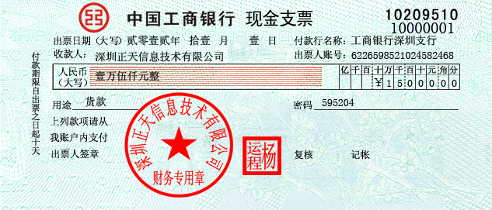
根据上述背景情况，审核票据填写是否正确并选择不符点。
任务2：银承汇票审核业务
任务说明：
深圳正天信息技术有限公司（需方）和广州环宇天地贸易有限公司（供方）达成设备供需合同，合同总成交金额为185000万元，双方约定采用6个月期限银行承兑汇票结算货款。2013年3月8日，需方按要求开具了银行承兑汇票并交付给供方，供方按合同要求向需方供应设备，交易顺利完成。
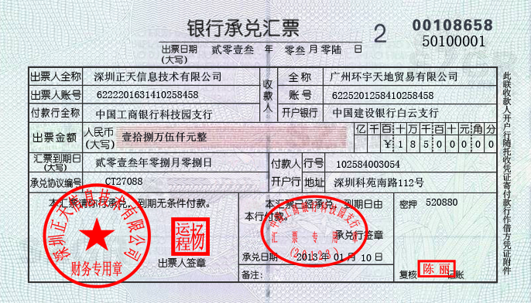
根据上述背景情况，审核出票是否正确并选择不符点。
任务3：现金支票提取备用金业务
任务流程：
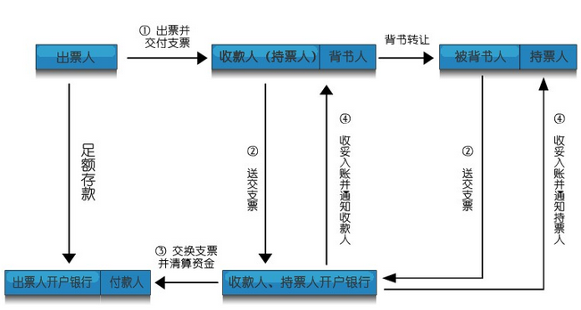
任务说明：
2013年3月20日，临淄市图博智能工程有限公司（中国农业银行临淄支行）向其开户银行购买一本现金支票，当日 ，临淄市图博智能工程有限公司签发了一张金额为50000.00元的现金支票并从其开户银行提取备用金。切换不同业务角色，完成以下业务操作：
（1）企业出票人填写支票领购单（企业出票人-领购-填写支票领购单)；
（2）银行付款人审核支票领购单（银行付款人-领购-选择数据-审核-填写支票号码）；
（3）企业出票人选择对应未用支票进行出票，填写支票信息；
（4）企业收款人进行兑付（由企业和银行双方完成）：
企业收款人填写进账单并在票据背面做背书给银行的处理后，提交到银行付款人处理；
切换角色：银行付款人找到对应的数据进行兑付审核。

任务4：银行承兑汇票支付往来款业务
任务流程：
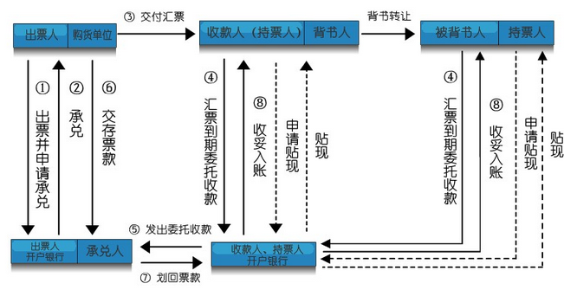
任务说明：
九江市生态产业建设开发有限公司购买了广州市中恒建设有限公司货物，货款为1400000.00元，广州市中恒建设有限公司与九江市生态产业建设开发有限公司商定以银行承兑汇票结算方式支付货款。2013年3月20日，九江市生态产业建设开发有限公司按照要求到其开户行签发期限为3个月的银行承兑汇票，九江市生态产业建设开发有限公司将经过银行承兑的银行承兑汇票交予广州市中恒建设有限公司，广州市中恒建设有限公司在汇票到期后委托自己的开户行收取款项。切换不同业务角色，完成以下业务操作：
- 企业申请人填写出票申请书（企业申请人-出票申请-登记）
（2）银行出票人出票填写票面信息（银行出票人-选择数据-出票）
（3）企业申请人签立承兑协议（企业申请人-承兑-选择数据-填写承兑协议、出票人盖章，并在票面第二联签章）
签订承兑协议需勾选资料有：贷款卡、承兑协议、公司营业执照、法人身份证、资产负债表、损益表、交易合同；
（4）银行承兑人盖承兑章（企业承兑人-承兑-选择数据-承兑协议承兑行章和票样第二联盖章）
（5）企业收款人进行到期托收：
企业收款人选择数据-到期托收（填托收凭证、第一联签章）；
切换角色：银行付款人进行托收凭证填写（第一联、第三联签章）；
切换角色：企业收款人做背书操作，把票据背书给银行。
- 展示项目
任务：金融服务情景展示
任务内容：展示金融服务规范、日常服务礼仪、服务流程及客户接待技能技巧。
任务时间：10分钟

十、评分标准制定原则、评分方法、评分细则
（一）评分原则
应遵循“公开、公平、公正”的竞赛原则，科学、客观、严谨的进行赛项评分。
- 评分方法
1.“银行从业知识”竞赛成绩评定由“银行业务综合技能竞赛平台软件V2.0”自动评分。
2.“银行基本技能”竞赛成绩评定由“银行业务综合技能竞赛平台软件V2.0”自动评分与裁判人工评分两部分组成。
3.“银行业务能力”竞赛成绩评定由“银行业务综合技能竞赛平台软件V2.0”自动评分。
4.“展示项目”成绩评定由裁判人工评分完成，不计入竞赛总成绩。
5.团体总成绩由1、2、3项目竞赛得分相加构成。
（三）评分细节
1.“银行从业知识”竞赛
评分细节 | 分值 | 总分值 | 评分方式
银行业法律法规与综合能力 | 70分 | 100分 | 系统评分
个人理财 | 15分
银行信贷（含公司信贷和个人贷款） | 15分

- “银行基本技能”竞赛
竞赛任务 | 评分细节 |  | 分值 | 评分方式
传票算 | 本项目采用计算机系统自动评分办法，按正确答案数记分；按计算机事先设置的采分点，选手每提交一个正确数字可得5分，提交不正确的不得分。 |  | 100分 | 系统评分
字符输入 | 本项目采用计算机系统自动评分办法；选手提交后，按计算机事先设置的采分点，一个正确字符得0.0625分，一个错误字符按该字符分值的3倍扣分（本项目最低为零分，不出现负分）。 |  | 100分 | 系统评分
手工点钞 | 1.采用计算机系统自动评分与现场裁判评分相结合的办法；  2.按计算机事先设置的采分点评分，总共8种面额钞票，选手清点完每一种面额钞票后将钞票数量和金额录入到竞赛平台系统中。每种钞票录入数量正确得10分，金额正确得2.5分。  3.现场裁判评分标准：  ①未正确捆扎、未捆扎每把（每把100张）扣2分；  ②未正确盖章、未盖章每把扣1分；  ③由现场裁判当场评定并填写“点钞扣分记录表”交裁判组汇总并录入到竞赛 平台系统。 |  | 100分 | 系统自动评分与现场裁判评分相结合
货币防伪与鉴别 | 单选题 | 30分 | 100分 | 系统评分
 | 判断题 | 20分
 | 多选题 | 30分
 | 实务题 | 20分
- “银行业务能力”竞赛
业务类型 | 评分细节 | 分值 | 合计 | 评分方式
银行综合业务 | 个人银行基本业务 | 20 | 200 | 系统评分
 | 个人银行特殊业务 | 10
 | 公司银行业务 | 20
 | 代理业务 | 10
 | 资信业务 | 5
 | 电子商业汇票业务 | 20
 | 纸质商业汇票业务 | 20
 | 大小额支付业务 | 20
 | 本票/汇票业务 | 20
 | 委托收款业务 | 10
 | 同城票据纸质交换业务 | 20
 | 银行其它业务 | 25
金融营销技能 | 代理保险业务 | 10 | 40 | 系统评分
 | 个人理财业务 | 10
 | 金融产品营销 | 20
票据业务处理 | 支票审核业务 | 10 | 60 | 系统评分
 | 银行承兑汇票审核业务 | 10
 | 支票业务处理 | 20
 | 银行承兑汇票业务处理 | 20

4.展示项目
项目 | 评分细则 | 分值 | 评分方式
业务服务  （40分） | 1.业务处理流程正确、业务操作规范、业务数据准确无误、体现以客户为中心的综合理财服务。 | 34分 | 裁判评分
 | 2.客户对执行规章制度不理解时，解释要诚恳、耐心。 | 2分 | 裁判评分
 | 3.与客户进行良好的互动，具备较强的口头表达能力、人际交往能力、亲和力，能够有效安抚客户、缓和气氛、化解矛盾。 | 2分 | 裁判评分
 | 4.恰当且有效率地处理意外状况，面对突发情况，思维敏捷，沉着冷静，及时准确地对问题进行分析、判断，快速找准解决问题的关键。 | 2分 | 裁判评分
语言行为规范（20分） | 1.使用普通话，语音标准，声音洪亮，吐字清晰，表达清楚，语言流畅、准确。 | 3分 | 裁判评分
 | 2.主动问候客户，灵活运用十字文明用语，做到“三声服务”：来有迎声：您好；问有答声：有问必答；走有送声：请拿好，请走好，欢迎再次光临等。禁止无声服务。 | 2分 | 裁判评分
 | 3.解答客户问题，语言要简明易懂，语义明确。如有超越自己权限之外的，不得以欺骗或打包票的形势承诺客户。 | 3分 | 裁判评分
 | 4.交待客户办理业务手续的语言要准确清楚，要求客户配合自己工作的时候，比如出示身份证、签名、填表，都要“请”字当头。 | 3分 | 裁判评分
 | 5.对待客户的投诉，耐心听取且及时处理。 | 3分 | 裁判评分
 | 6.在与客户之间有物品或凭证交接时，要用双手递送。 | 3分 | 裁判评分
 | 7.采用符合文明礼仪规范的站姿、坐姿、走姿、鞠躬、握手、打招呼等基本仪态，形体优美，无不良体态。 | 3分 | 裁判评分
团队协调（10分） | 1.团队之间保持良好且有效的沟通。 | 5分 | 裁判评分
 | 2办理业务及应对突发状况时，团队之间有高效的协调应对能力。 | 5分 | 裁判评分
营销技巧（15分） | 刺激客户需求的方法 | 7分 | 裁判评分
 | 银行产品介绍 | 5分 | 裁判评分
 | 购买洽谈 | 3分 | 裁判评分
仪容仪表  （5分） | 1.统一着装，服装干净，挺括，无破损，无污渍，无异味，衣扣完好，齐全。男员工如要佩戴项链，不得外露让客户看见；不得佩戴手链。女员工可佩戴一枚戒指、项链，不可佩戴耳环、手镯等体积过大的夸张性首饰，不涂有色彩的指甲油。 | 2分 | 裁判评分
 | 2.发式和头饰：男员工不剃光头，不留长发（侧不盖耳，后不触领）。女员工长发应束起或盘于脑后，短发要干净利落。不佩戴夸张头饰，不佩戴过多头饰，选择颜色较暗的头饰固定头发。 | 2分 | 裁判评分
 | 3.面容：保持面部干净、清爽、自然，眼角不得留有分泌物。如戴眼镜，应保持镜片清洁。保持鼻孔清洁，鼻毛不外露。男员工不留胡须，女员工在岗工作期间化淡妆，以淡雅、自然、庄重为宜。 | 1分 | 裁判评分
其他  （10分） | 1．时长不超过10分钟。 | 5分 | 裁判评分
 | 2．陈述具有感染力，现场观众反应热烈。 | 5分 | 裁判评分
（四）分值统计
“银行从业知识”竞赛团队总分400分、“银行基本技能”竞赛团队总分400分、“银行业务能力”竞赛团队总分1200分。团队满分合计2000分。

十一、奖项设置
（一）本赛项只设参赛团体奖。
（二）按团体设一、二、三等奖，其中一等奖为参赛队总数的10%，二等奖为参赛队总数的20%，三等奖为参赛队总数的30%（小数点后四舍五入）。
（三）获得团体一等奖的参赛队指导老师获得“优秀指导老师奖”。

十二、技术规范
赛项竞赛内容符合国内金融机构业务技术规范，竞赛软件平台采用相同的技术标准、业务流程、业务规范设计。
（一）B/S架构
竞赛平台采用B/S结构，能支持远程应用，可通过局域网或互联网连接登录使用。由竞赛技术支持单位提供技术支持。
（二）三层结构
软件的设计包括数据库层、应用服务器层、操作层。系统扩展能力强，可以满足上百个小组或数千人同时竞赛。
（三）数据库
软件后台采用SQL Server 2008 R2专业数据库系统，数据安全性较高。
（四）软件知识产权
软件需具有独立知识产权，拥有软件著作权证书和软件产品登记证书。

十三、建议使用的竞赛器材、技术平台和场地要求
（一）场地要求
1．竞赛现场适应竞赛选手规模需要，符合消防安全要求。场地采光、通风良好；
2．竞赛场地分别为每个选手配备竞赛需要的物品；
3．每位选手使用的设施设备，规格、型号、新旧程度一致，保证竞赛的公平；
4．需要局域网连接所有客户端电脑及服务器电脑；
5．采用UPS防止现场因突然断电导致的系统数据丢失。
（二）竞赛器材
竞赛所需器材包括服务器4台，计算机240台、练功卷、传票本等。具体要求如下：
器材类型 | 数量 | 硬件配置要求
竞赛专用练功券 | 60套 | 每套分8种面额，包括100元、50元、20元、10元、5元、2元、1元、5角各4捆，每捆100张
捆钞条 | 4箱 | 常用尺寸
点钞油、点钞蜡 | 60套 | 点钞专用
竞赛专用百张对角传票本 | 60本 | 根据竞赛抽取的型号配备（包括AB/CD/EF三种类型）
无线耳麦 | 12个 | 展示项目专用
（三）竞赛平台
采用 “银行业务综合技能竞赛平台软件V2.0”进行技能竞赛，包括“银行从业知识”竞赛、“银行基本技能”竞赛、“银行业务能力”竞赛、赛题模块、评分模块、成绩汇总打印模块等。其中“银行基本技能”竞赛模块分为“传票算”竞赛、“字符录入”竞赛、“手工点钞”竞赛、“货币防伪与鉴别”竞赛，“银行业务能力”竞赛分为“银行综合业务”、“金融营销技能”、“票据业务处理”等。
（四）其他设备
1．技术服务设备：赛场配置服务器及网络设备为赛项提供网络平台技术支持；
2．LED大屏幕显示屏：赛场内设置LED大屏1块，实时滚动显示赛场信息；
3．显示屏：为裁判席配置监视屏，为展示和体验区配置显示屏。

十四、安全保障
为了确保安全，本赛项将采取如下措施：
（一）责任到人
1．成立安全保障工作组，组长由组委会负责人担任；
2．每个赛场指定一名安全责任人。
（二）确保工作人员安全
1．指定专业技术人员从事有关赛场的技术工作；
2．对工作人员进行安全教育，督促其加强安全意识，按照规范作业。
（三）确保参赛、观摩人员安全
1．在赛前准备会上，向所有参赛人员、观摩人员宣读安全须知；
2．裁判和工作人员在现场监督选手，确保其正确作业，避免危险。
（四）确保设备安全
1．所有与竞赛有关的设备、设施，在赛前要按照有关规定进行检查，确保其正常运行；
2．现场安排技术人员，一旦发现设备问题及时处理。
（五）确保医疗卫生安全
1．所有工作人员、选手、教师、观摩人员，都要求住在指定宾馆，与宾馆、餐厅签订合同，规定其卫生条件达标，并派人检查；
2．赛场安排校医值班，及时处理可能发生的医疗需求。
（六）消防安全
1．在赛前须知内，写入消防安全内容，向所有相关人员强调消防安全的重要性；
2．在赛场和工作场所，预留消防通道；
3．为消防通道做好明显标记；
4．确保消防通道畅通。

十五、经费概算
（一）经费预算如下表所示：
项目 | 预算金额（单位:元）
题库建设 | 50000
竞赛筹备组织 | 200000
裁判专家费用 | 24000
工作人员费用 | 30000
赛场布置 | 25000
交通费用 | 40000
奖励支出 | 70000
赛事宣传 | 91000
现场技术支持 | 20000
费用合计 | 550000
（二）经费来源和管理
1．经费来源：合作企业赞助
2．赛项经费的管理
（1）赛项经费管理由赛项执委会统一管理；
（2）赛项经费管理坚持专户存储、专款专用的原则；
（3）赛项经费实行预算管理。各赛项执委会主任会同相关责任人，按竞赛项目的实际情况，科学编制经费预算，做到收支平衡，略有结余；
（4）赛项经费预算，经赛项执委会主任签字后，按规定时间报竞赛执委会办公室备案；
（5）竞赛各项经费收入和支出应按国家财务制度的要求进行规范的会计核算。
3．竞赛不收取参赛队报名费和参赛费。各参赛队交通、食宿费自理。
4．赛项经费的使用
（1）赛项经费支出必须坚持勤俭节约的原则，必须严格执行国家相关财经制度，遵守财经纪律，必须符合审批和报销的有关规定；
（2）赛项经费支出严格按预算支出的内容和额度执行，不得超项目、超额度支出，特殊情况须按规定报批。

十六、比赛组织与管理
（一）主办单位工作职责
1．设置竞赛组织委员会：作为2018年全国职业院校技能竞赛的领导决策机构，负责确定竞赛定位、竞赛原则、组织形式及年度赛项范围；
2．设置竞赛执行委员会：在竞赛组委会领导下开展工作，负责赛事总体组织与协调。竞赛执委会设办公室,代表执委会联系各赛区工作，协调各赛项的筹备和组织。执委会办公室负责按照筹备工作要求和时间表督促各赛项工作进度，存档赛项工作文件，协助开展赛项技术咨询，接受参赛报名，负责报名选手资格抽查，核准竞赛成绩，通过竞赛官方网站及时发布赛事信息等；
3．设置赛项组织委员会：领导本赛项筹备工作，确定赛项定位和组织形式，协调行业企业参与赛项组织；
4．设置赛项执行委员会：在赛项组委会领导下负责本赛项的各项筹备和组织工作（包含赛项预算决算编制、裁判组织、赛事运行、本赛项有关的展示和体验环节的组织、负责将竞赛成果转化为教学资源等）。领导赛项专家组工作。接受竞赛执委会办公室的业务指导；
5．成立赛项专家组：负责本赛项竞赛方案设计、技术文件撰写、赛场设计、赛事宣传方案设计、设备与工具的拟定和准备、赛题设计及保密、赛事咨询(通过执委会办公室)、赛项说明会组织等各项竞赛有关工作。
（二）承办单位职责
在赛项执委会领导下，承办校协助赛项专家组工作，按照专家组要求，负责落实提供竞赛场地条件和基本设施，负责竞赛的接待、交通、组织、安全等工作，提供赛务工作人员及志愿者服务，印制赛项指南、裁判手册、相关证件，竞赛外场宣传、体验区、展示区布置，负责专家、裁判、仲裁人员的接待及劳务，负责工作人员和志愿者酬金等。
（三）赛项申报单位职责
全国金融职业教育教学指导委员会负责组建赛项专家组并指导相关工作，审定竞赛方案，审定赛事裁判及专家人员，组建赛项仲裁工作组，联系全国职业技能竞赛执委会办公室并组织完成其布置的相关工作。
（四）赛项现场安排
赛项设现场总指挥、副总指挥和执行指挥。现场总指挥（副总指挥）受执委会委托，全面负责赛项整体组织工作的统筹与协调，对赛项执委会负责。执行指挥负责具体落实和执行现场总指挥（副总指挥）的有关指令。“银行基本技能”及“展示项目”竞赛环节由执行指挥负责组织协调参赛队、裁判人员、各相关技术人员及主持人，按照既定竞赛流程完成竞赛任务。主持人在执行指挥的口令下，发布竞赛有关指令并解说现场竞赛实况。“银行从业知识”及“银行业务能力”竞赛环节由项目裁判长具体负责组织参赛队、裁判人员、技术支持人员，按照既定的竞赛流程完成竞赛任务。
参赛队对不符合竞赛规定的设备、工具和软件，有失公正的评判和奖励，以及工作人员的违规行为等，均可提出申诉。申诉应在竞赛结束后1小时内提出，超过时效将不予受理。申诉时，应按照规定的程序由参赛队领队或指导老师向仲裁工作组递交书面申诉报告。报告应对申诉事件的现象、发生的时间、涉及到的人员、申诉依据与理由等进行充分、实事求是的叙述。事实依据不充分、仅凭主观臆断的申诉将不予受理。申诉报告须有申诉的参赛选手、领队签名。仲裁工作组收到申诉报告后，应根据申诉事由进行审查，2小时内书面通知申诉方，告知申诉处理结果。如受理申诉，要通知申诉方举办听证会的时间和地点；如不受理申诉，要说明理由。申诉人不得无故拒不接受处理结果，不允许采取过激行为刁难、攻击工作人员，否则视为放弃申诉。

十七、教学资源转化建设方案
通过竞赛，促进校企合作，引导企业参与赛项设计、提供技术支持和后援保障，推动工学结合人才培养模式的改革与创新，引导高职学校在行业发展的背景下的教学改革与专业建设。
通过校企合作，将竞赛优秀选手竞赛实况集结成视频教材，将竞赛主要文件资料集结共享，将竞赛标准及各项细则集结共享，将这些竞赛成果转化为高职金融专业的教育教学资源。

十八、筹备工作进度时间表
工作时间进度表如下表所示：
序号 | 时间 | 工作安排
1 | 2017年9月 | 组织专家评估、赛项方案申报
2 | 2017年9月-12月 | 赛项方案完善、赛项评审答辩
3 | 2018年1月-2月 | 企业合作计划确定
4 | 2018年3月-5月 | 组织各省省赛
5 | 2018年5月第一周 | 组织专家设计竞赛赛题
6 | 2018年5月第二周 | 国赛报名
7 | 2018年5月第三周 | 承办院校测试竞赛环境
8 | 2018年5月第四周 | 正式国赛
9 | 2018年6月 | 国赛资料整理上报
10 | 2018年7月 | 竞赛情况总结研讨

十九、裁判人员建议
裁判组设裁判长1名，负责主持各裁判人员工作，另设分项裁判人员20名，其中检录裁判1名，加密裁判2名，现场裁判11名，评分裁判6名。
序号 | 专业技术方向 | 知识能力要求 | 执裁、教学、工作经历 | 专业技术职称  （职业资格等级） | 人数
1 | 金融专业 | 熟悉点钞、传票算等技能，了解银行业务、个人理财业务、保险代理业务、银行服务流程及规范、银行产品营销等知识。 | 有一次以上国赛执裁经历或从事金融类专业教学五年以上 | 副教授及以上 | 14
2 | 计算机专业 | 熟悉软件平台，能解决网络、计算机发生的突发问题。 | 从事计算机相关专业教学三年以上 | 工程师、讲师及以上级别 | 6
裁判总人数 | 20

二十、其他
（一）2017“银行业务综合技能”赛项国赛情况介绍
2017年6月2日，2017年全国职业院校技能大赛高职组“GZ-2017033银行业务综合技能”赛项在浙江金融职业学院成功举行。来自全国28个省市区的52支代表队208位选手参加了大赛。
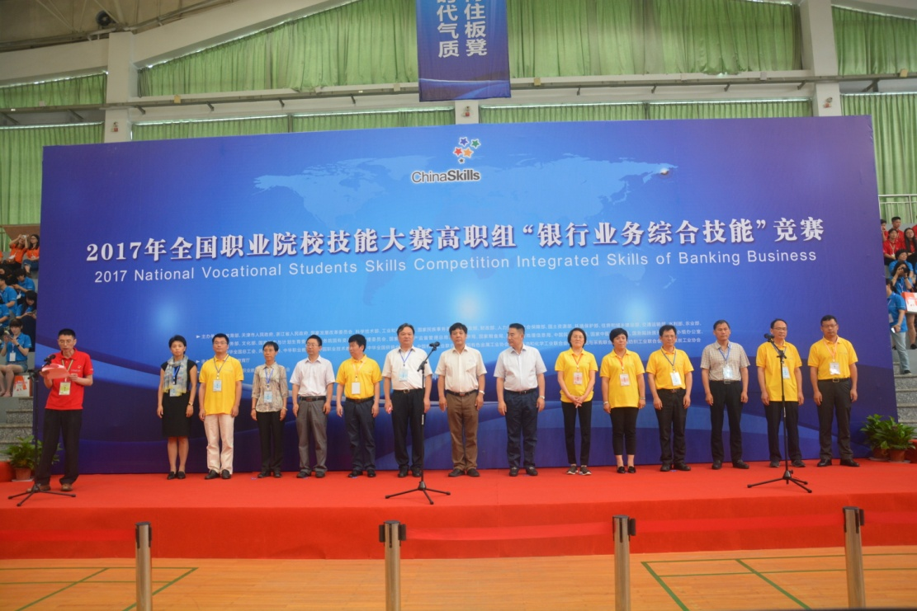
国赛开幕式
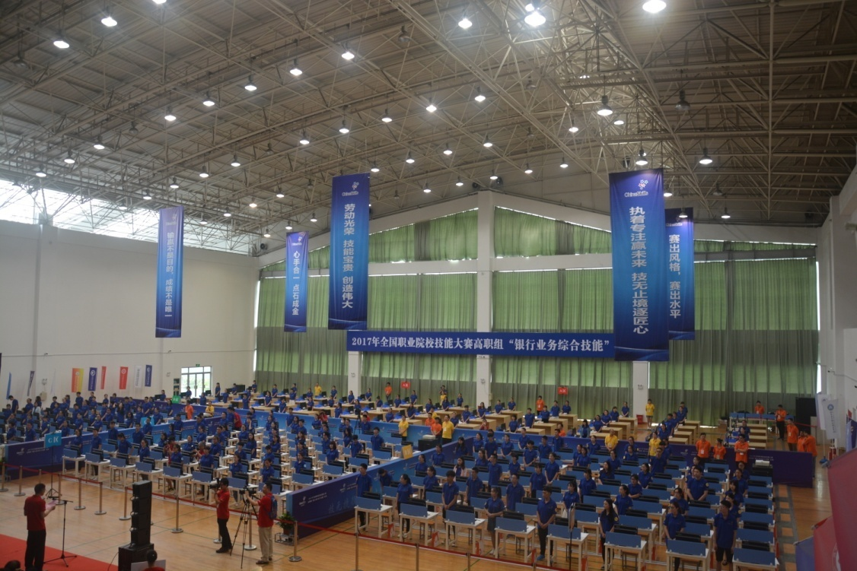
国赛比赛现场
大赛分“银行手工技能”和“银行柜面业务”，其中“银行手工技能”主要考核选手对基本金融技能的掌握能力，包括传票算、字符录入、手工点钞、货币识假等四个单项。“银行柜面业务”则主要考核选手对柜面业务处理流程及规范的掌握，包括零售/公司业务、信用卡业务、网银业务、代理保险业务、个人理财业务、银行知识等。比赛为团体赛，每支参赛队由4名比赛选手组成，“银行手工技能”和“银行柜面业务”均由每支参赛队、4名选手分别独立完成。其中，银行手工技能赛项由每位参赛选手自行选择传票算、字符录入、手工点钞、货币识假四个单项的一项，且4名选手间不得重复。
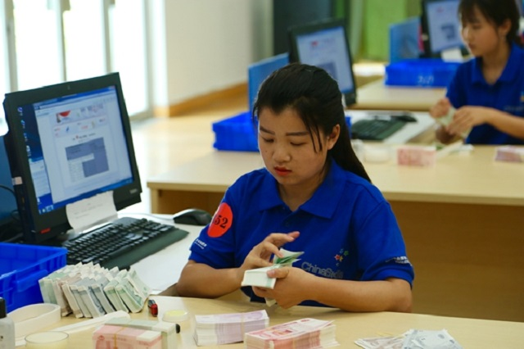
选手进行银行手工技能竞赛
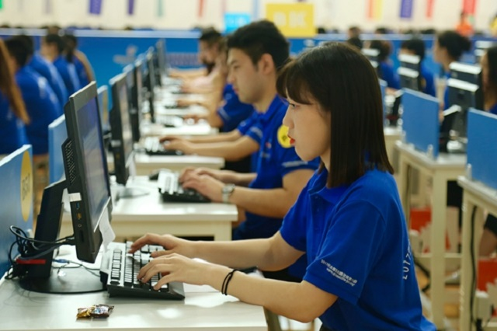
选手进行银行柜面业务竞赛
各参赛选手经过四个多小时的角逐，最终浙江金融职业学院、广州番禺职业技术学院、广西金融职业技术学院、内蒙古商贸职业学院、浙江工贸职业技术学院代表队获得了大赛一等奖。
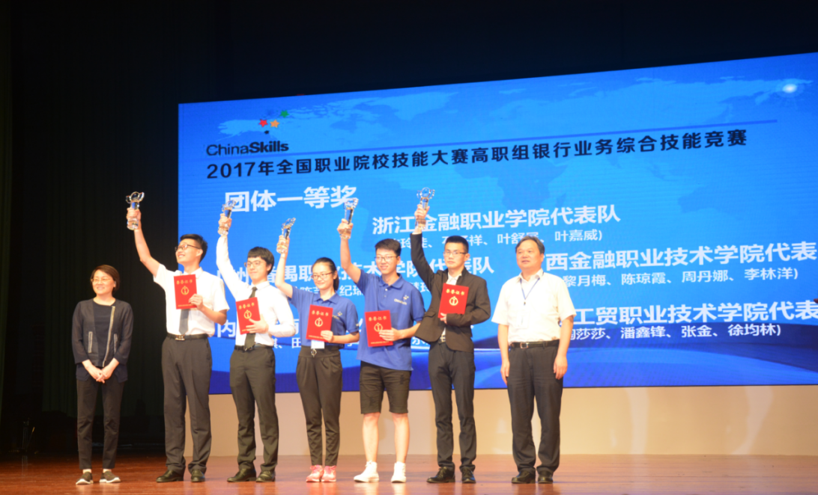
一等奖代表颁奖合影
全国金融职业教育教学指导委员会副秘书长、广州番禺职业技术学院财经学院院长杨则文教授对本赛项作了精彩点评。他表示，本次比赛达到了以赛促教、以赛促学、以赛促改、以赛促建的目的，金融教育所取得的成果在参赛同学身上得到了体现，本次比赛对找到专业改革、专业建设和改进教学方向有非常重要的促进意义。他从参赛队伍基本情况、赛项内容、得分情况和比赛对专业改革、课程改革、需要强化改进的方向上获得的启示这几个方面对竞赛进行了总结。
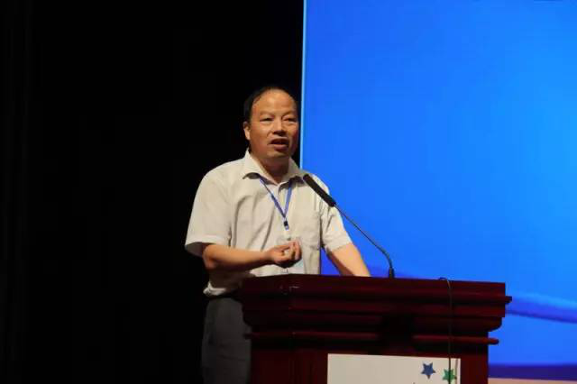
杨则文教授对大赛作精彩点评
为了保障大赛能够顺利成功的举办，本赛项合作企业深圳智盛信息技术股份有限公司成立了专项技术保障工作组，在国赛前对竞赛平台进行了大量优化改进，并为国赛参赛选手提供云平台练习账号，建立了大赛练习学生群及指导老师群，安排专门工作人员为选手及指导老师答疑解惑。大赛期间，合作企业提前派出多名技术骨干到承办院校浙江金融职业学院提供强有力的技术支持，保证了竞赛系统的稳定流畅运行，给参赛选手创造了一个良好的公平公正的竞赛环境。
（二）2017“银行业务综合技能”赛项部份省市选拔赛情况介绍
本赛项共有21个省市开展了选拔赛，最晚结束选拔赛的地区是湖南省，时间是4月27日。没有开展选拔赛的地区，预计2018年赛事会开展选拔赛。在各地选拔赛过程中，智盛公司提供了有力的技术支持服务，免费提供竞赛平台，免费培训参赛院校，免费提供网上练习平台，免费提供现场技术支持服务等。
开展了选拔赛的地区：广东、上海、四川、重庆、广西、湖南、北京、山东、天津、辽宁、黑龙江、陕西、宁夏、安徽、江苏、贵州、福建、浙江、内蒙古、河南、新疆等。以下为部份省赛情况介绍：
- 湖南省选拔赛
2017年4月27日，由湖南省教育厅，湖南省新闻出版广电局主办，湖南大众传媒职业技术学院承办，中国银行星沙支行协办，深圳智盛信息技术股份有限公司技术支持的2017年湖南省职业院校高职组“银行综合业务技能”竞赛在湖南大众传媒职业技术学院成功举办。来自全省9所参赛院校9支代表队36位选手参加了大赛，最终湖南大众传媒职业技术学院代表队获得了一等奖。
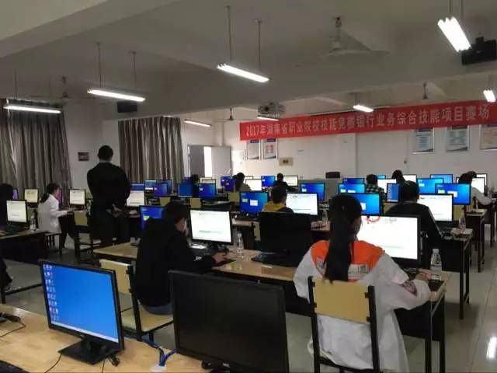
竞赛现场
2、浙江省选拔赛
2017年4月22日，由浙江省教育厅主办、浙江金融职业学院承办、深圳智盛信息技术股份有限公司协办的2017年浙江省高职院校技能大赛“银行业务综合技能”竞赛在在浙江金融学院成功举办，来自全省16所参赛院校32支代表队128位选手参加了大赛。最终浙江金融职业学院一队，二队，浙江工贸职业技术学院二代获得了大赛一等奖。
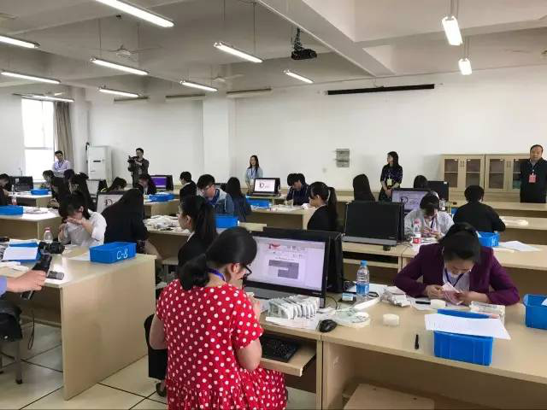
各式花样点钞比赛
3、辽宁省选拔赛
2017年4月22日，由辽宁省教育厅主办，辽宁金融职业学院承办，深圳智盛信息技术股份有限公司协办的2017年辽宁省职业院校技能大赛高职组“银行业务综合技能”赛项在辽宁金融职业学院成功举办，来自全省的9所参赛院校36名选手参加了本次大赛。最终辽宁金融职业学院代表队获得了大赛一等奖。
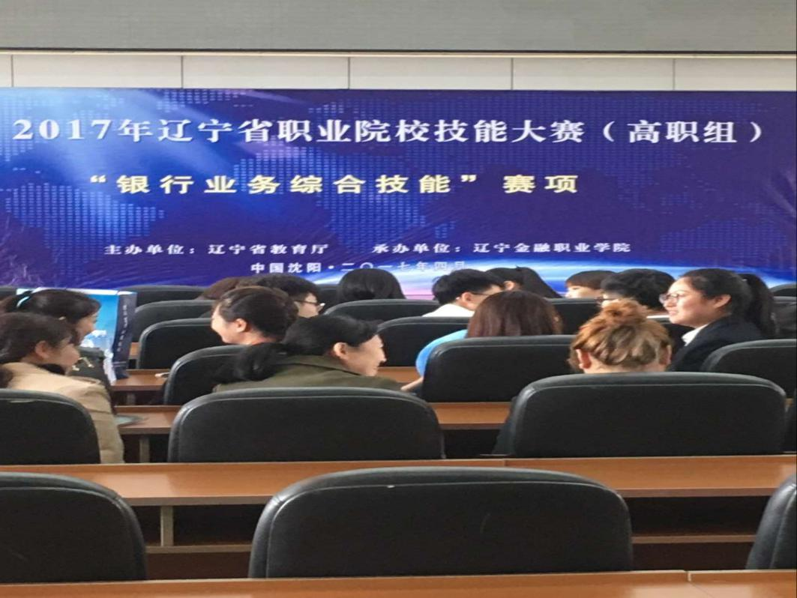
赛项说明会
4、黑龙江省选拔赛
2017年4月22日，由黑龙江省教育厅主办，黑龙江职业学院承办，深圳智盛信息技术股份有限公司协办的2017年黑龙江省高职院校“银行业务综合技能”大赛在黑龙江职业学院成功举办，来自全省的4所参赛院校6支代表队24我选手参加了大赛，最终黑龙江职业学院一队获得了大赛一等奖。
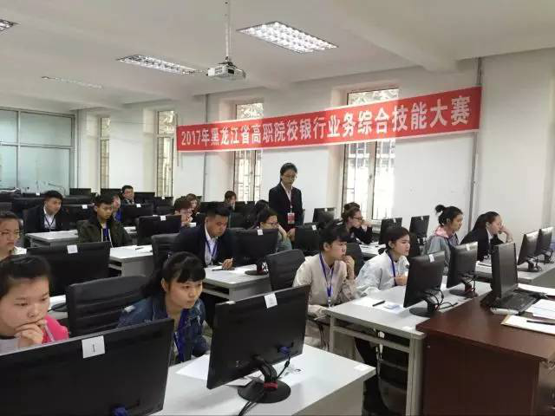
竞赛现场
5、上海市选拔赛
2017年4月16日，由上海市教育委员会，上海思博职业技术学院承办，深圳智盛信息技术股份有限公司协办的2017年上海高职职业院校“银行业务综合技能”竞赛在上海思博职业技术学院成功举办。来自全市5所参赛院校5支代表队20名选手参加了竞赛。最终上海思博职业技术学院代表队获得了大赛一等奖。
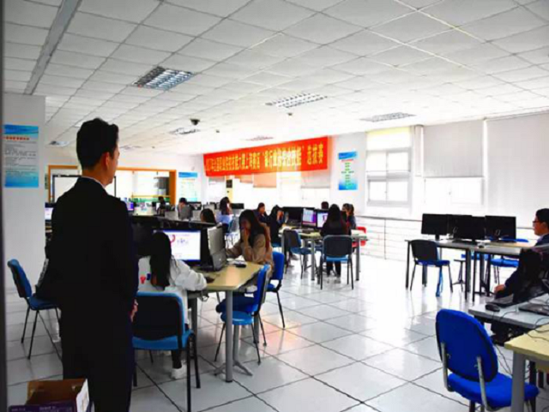
比赛现场
6、内蒙古自治区选拔赛
2017年4月14日，由内蒙古自治区教育厅主办，内蒙古商贸职业学院承办，深圳智盛信息技术股份有限公司协办的2017年内蒙古自治区高等职业院校技能大赛“银行业务综合技能”大赛成功举办。来自全区6所高职院校10支代表队40名选手参加了大赛。最终内蒙古商贸职业学院荣获大赛一等奖。
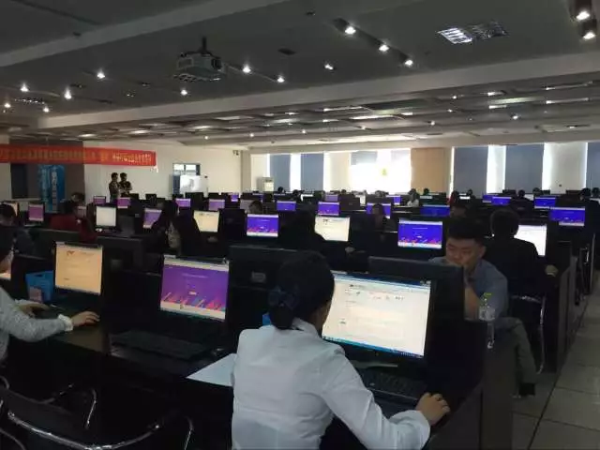
竞赛现场
7、河南省选拔赛
2017年4月1日，由河南省教育厅主办，河南经贸职业学院承办，深圳智盛信息技术股份有限公司协办的“第十届河南省高职院校技能大赛暨2017年全国职业院校技能大赛高职组银行业务综合技能河南省选拔赛”在河南经贸职业学院成功举办。来自全省11所参赛院校11支代表队44名选手参加了大赛。最终河南经贸职业学院代表队获得大赛一等奖。
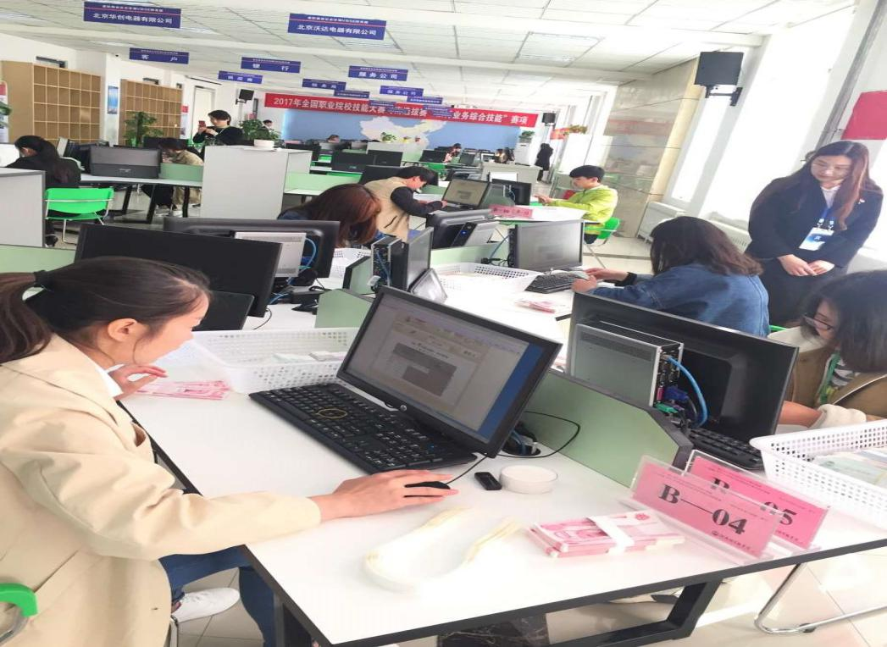
竞赛现场
8、贵州省选拔赛
2017年3月19日，由贵州省教育厅主办，贵州轻工职业技术学院承办，深圳智盛信息技术股份有限公司协办的2017年贵州省职业院校技能大赛暨全国职业院校技能大赛选拔赛“银行业务综合技能”在贵州轻工职业技术学院成功举办。来自全省11所参赛院校11支代表队44名选手参加了比赛 ，最终贵州轻工职业技术学院代表队获得大赛一等奖。
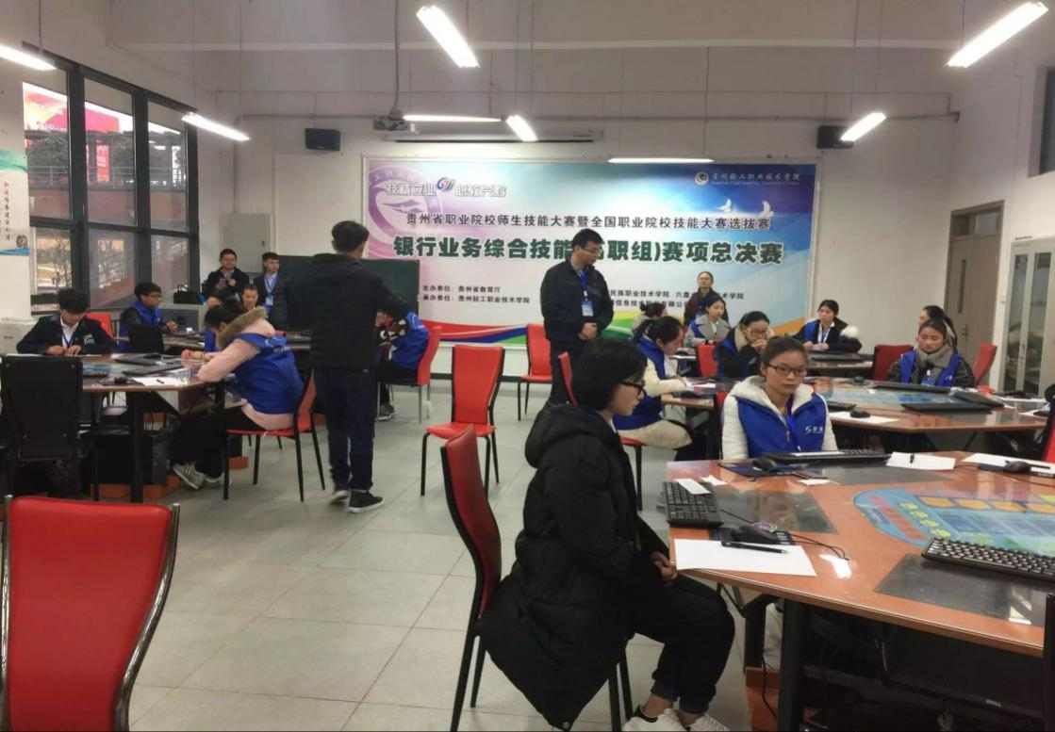
比赛现场

